勐海县县本级财政项目绩效评价报告

云信立审字[2022]第265号

项目名称：2019年-2021年打洛镇曼夕村等7个村寨边疆党建长廊“四位一体”建设试点项目

项目单位：中国共产党勐海县委员会组织部

主管部门：中国共产党勐海县委员会组织部

评价机构：云南信立会计师事务所有限公司

报告日期：2022年11月10日

**目 录**

**一、项目基本情况 1**

（一）绩效评价范围 1

（二）项目概况 2

（三）项目绩效目标 8

**二、绩效评价工作情况 9**

（一）绩效评价目的 9

（二） 绩效评价设计过程 9

（三）绩效评价原则、评价指标体系、绩效标准和评价方法 11

（四）证据收集方法 12

（五）绩效评价实施过程 12

（六）本次绩效评价的局限性 13

**三、绩效分析及评价结论 13**

（一）绩效分析 13

（二）评价结论 22

**四、主要经验及做法 24**

**五、存在的问题和建议 25**

（一）存在的问题 25

（二）建议和改进举措 28

**2019年-2021年打洛镇曼夕村等7个村寨边疆党建长廊“四位一体”建设试点项目**

**绩效评价报告（征求意见稿）**

根据《中华人民共和国预算法》规定，按照勐海县财政局关于《勐海县项目支出绩效评价管理实施办法》的通知（海财会监绩字〔2021〕2号）、《勐海县财政局关于开展2021年度财政评价的通知》（海财会监绩字〔2022〕31号）的要求，2022年9月1日至10月31日，受勐海县财政局委托，云南信立会计师事务所有限公司对2019年-2021年打洛镇曼夕村等7个村寨边疆党建长廊“四位一体”建设试点项目的绩效进行评价。现将评价过程及结果报告如下：

# 一、项目基本情况

## （一）绩效评价范围

本次绩效评价涉及2019年打洛镇曼夕村、勐满镇关双村、布朗山乡曼囡村边疆党建长廊“四位一体”建设试点项目（以下简称：2019年“四位一体”项目），勐海县2020年勐满镇班倒村、西定乡章朗村边疆党建长廊“四位一体”建设试点项目（以下简称：2020年“四位一体”项目）及勐海县2021年强边固防“四位一体”建设项目（以下简称：2021年“四位一体”项目）。

## （二）项目概况

1.项目立项背景

根据中共云南省委组织部 云南省财政厅 云南省农业农村厅《关于进一步抓好强边固防“四位一体”建设项目的通知》（云组通〔2021〕26号）等文件的通知，为贯彻落实省委强边固防工作会议精神，进一步强化边疆党建长廊建设,深化抓党建、促强边固防各项工作,努力把边境沿线村寨打造成为“基础牢、产业兴、环境美、生活好、边疆稳、党建强”的战斗堡垒村、先锋模范村、小康示范村、和谐平安村、红色美丽村,切实筑牢强边固防、兴边富民的组织基础和工作基础，建立2019年-2021年打洛镇曼夕村等7个村寨边疆党建长廊“四位一体”建设试点项目。

项目的实施推崇以人民为中心的发展思想和绿水青山就是金山银山的理念；学习借鉴浙江省“千村示范、万村整治”工程经验。立足乡村资源环境条件，以生态宜居为目标；以村容村貌提升、生活垃圾处理、生活污水治理、农村“厕所革命”、农业生产废弃物资源化利用、完善建设和管护机制等为主攻方向；因地制宜、分类推进农村人居环境整治，不脱离实际，不大拆大建，调动农民主体和市场主体力量，建设美丽宜居乡村。

2.项目实施情况

（1）项目组织实施情况

根据项目《实施方案》，为完善工作机制，确保项目顺利实施并实现预期收益，中国共产党勐海县委员会组织部联合勐海县财政局、勐海县自然资源局、勐海县住房和城乡建设局等部门成立了项目工作领导小组，并对各单位的责任权利进行了明确。具体如下：

①县委组织部：发挥牵头抓总、协调各方的作用；召集项目组开展工作会议，协调做好项目选择、项目申报、方案编制、项目实施工作；研究协调解决突出问题，指导做好农村基层党组织建设工作。

②县财政局：做好项目资金的拨付；加强对扶持资金项目的监督检查，总结推广成功经验，及时纠正资金使用、工作推进中的问题。指导基层做好项目选择、项目申报、方案编制、项目实施工作；积极支持项目组工作。

③县自然资源局：积极配合做好项目选址，在符合土地利用总体规划、城镇建设规划和避让生态红线（包括永久基本农田）前提下，优先使用集体建设用地指标予以保障，做好项目用地报批服务；协调做好项目不动产权证办理工作；积极支持项目组工作。

④县住房和城乡建设局：做好项目质量把关，为项目实施和验收提供技术等方面支持；积极支持项目组工作。

⑤县农业农村局：指导基层做好项目选择、项目申报、方案编制、项目实施工作；为实施项目提供规划指导、技术推广、产销对接等服务支持；加强对扶持村产业发展、土地流转、招商引资、人才培训、政策宣传等方面的指导；积极支持项目组工作。

（2）项目主要内容

①项目实施内容

根据提供的批复资料，项目建设地点位于打洛镇曼夕村、勐满镇关双村、布朗山乡曼囡村、勐满镇班倒村、西定乡章朗村、打洛镇打洛村及打洛镇曼山村7个村寨，项目建设主要内容包括：

提升人居环境方面建设项目（含村内道路提升改造、集中养殖点建设、垃圾填埋点修建、洗手台及垃圾中转站建设等）；扶持村级集体经济发展方面建设项目（含新建猪舍及茶叶初制所、购置茶叶初制所设备、流转茶叶地等）；建强基础组织方面建设项目（含新建感恩亭、村史馆、传习亭，办公区及配套设施改造，红旗飘飘工程等）；提高治理水平方面建设项目（含村民居住环境改造，守望亭及村史馆建设等）。

②项目批复情况

根据提供的批复资料，项目概算总投资4,546.00万元，各项目取得批准建设的批复情况如下表：

**项目批复情况表**

**金额单位：万元**





③项目开、完工以及验收情况

根据提供的开工令、项目合同以及验收等资料，项目开工、完工以及验收情况如下表：



3.经费来源和使用情况

（1）收入情况

**项目整体收入情况：**项目概算总投资金额4,546.00万元，到位资金3,827.00万元，其中：中央资金2,813.00万元、省级资金1,000.00万元、县级资金14.00万元，资金到位率84.18%；

**本次绩效评价资金收入情况：**截止2021年12月31日，项目到位资金2,100.00万元，其中：中央资金1,100.00万元、省级资金1,000.00万元。

**项目资金收入明细表**

**金额单位：元**



（2）支出情况

**项目整体支出情况：**截止2021年12月31日，项目共支出资金3,231.70万元，其中：建筑安装工程投资2,720.51万元、待摊投资142.08万元、其他投资358.00万元、其他项目资金支出11.11万元；

**本次绩效评价资金支出情况：**截止2021年12月31日，项目共支出资金1,519.26万元，其中：建筑安装工程投资1,438.31万元、待摊投资69.84万元、其他项目资金支出11.11万元。

**项目资金支出明细表**

**金额单位：元**

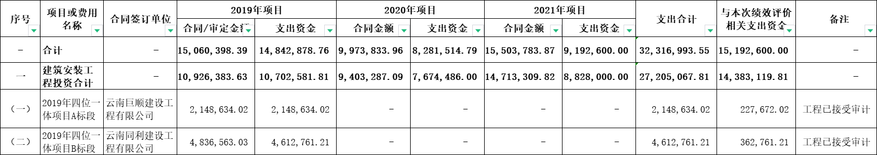

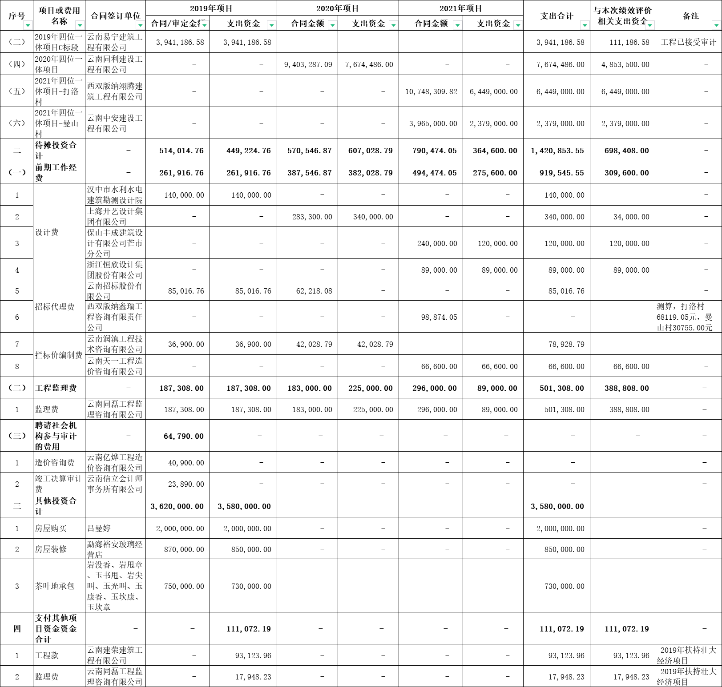

（3）资金结余情况

**项目整体结余情况：**项目到位资金3,827.00万元，共支出资金3,231.70万元（使用其他项目资金支付3.39万元），结余资金598.69万元，资金结余率15.64%，截止2021年12月31日结余资金已收回；

**本次绩效评价资金结余情况：**项目到位资金2,100.00万元，共支出资金1,519.26万元，结余资金580.74万元，资金结余率27.65%，截止2021年12月31日结余资金已收回。

## （三）项目绩效目标

根据中国共产党勐海县委员会组织部填报的《绩效目标申报表》，本项目总体目标为：通过扶持村级集体经济发展，进一步改善经济收入单一问题，使村民经济收入稳定持续增长，改善农村人居环境，夯实美丽宜居乡村基础设施建设。项目设定了绩效指标，但部分指标设定与实际情况不相符，项目根据批准实施资料以及实施情况，归纳绩效指标为：

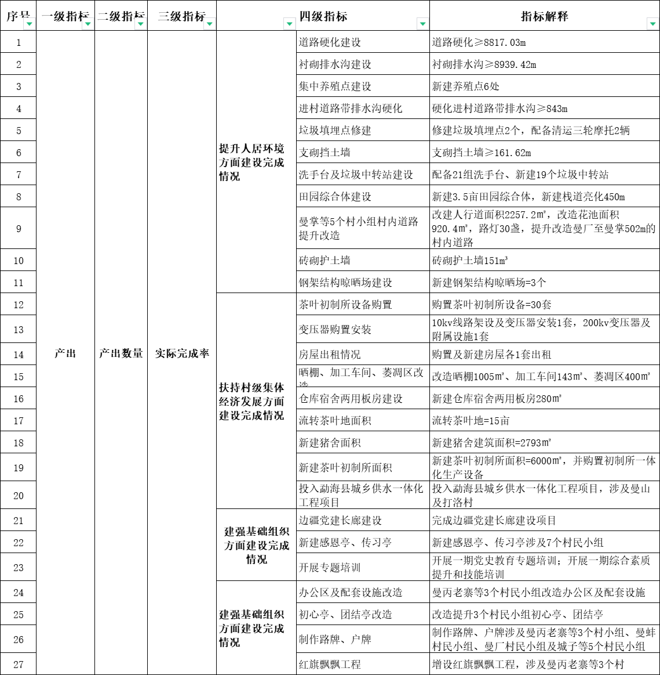

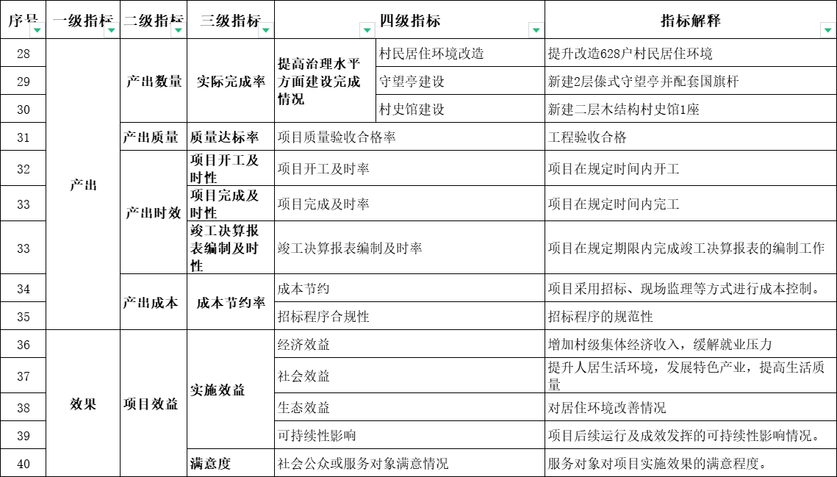

# 二、绩效评价工作情况

**（一）绩效评价目的**

绩效评价从项目决策、过程、产出、效果及资料提供情况5个方面了解掌握2019年-2021年打洛镇曼夕村等7个村寨边疆党建长廊“四位一体”建设试点项目在资金使用、项目管理、实施完成、取得成效及制度建设等方面的情况；发现项目实施存在的问题，提出改进的意见和建议，促进相关单位及部门进一步完善项目决策程序、加强管理、强化监督、创新机制、保证项目资金使用管理的规范性、安全性和有效性；为指导预算编制，优化财政支出结构，提高公共服务水平提供决策依据。

## 绩效评价设计过程

为了确保本次绩效评价按时、按质、按量完成，绩效评价小组将本次绩效评价分为前期准备、评价实施、评价报告三个阶段实施，具体如下：

1.前期准备

（1）根据评价项目确定评价组组成人员及项目负责人，学习有关财政支出绩效评价的法规文件；

（2）到项目主管单位了解项目概况、进行项目评价前调查。根据了解的单位概况和收集到的主要资料，与项目承担单位沟通，制定项目绩效评价实施方案，评价指标体系及评分标准，并报县财政局批准。

2.实施阶段

（1）查阅、复核被评价单位报送的绩效评价资料，汇总、分析相关数据。

（2）对项目进行实地查验，发放调查问卷等，核实项目实际建设完成情况及取得的效果。

（3）根据对项目资料及项目现场的核实，从项目决策、过程、产出、效果及资料提供情况5个方面进行评价分析，结合项目资料报送情况完成项目现场评价工作及绩效指标评分。

3.报告撰写和提交

（1）汇总、分析相关评价情况及数据，总结项目实施情况及效果，找出项目实施存在的问题，并提出相应的建议，形成绩效评价报告征求意见稿，提交被评价单位核实确认，并提交委托单位审核。

（2）根据审核意见和回复意见，对报告进行修改完善，提交绩效评价正式报告。

## （三）绩效评价原则、评价指标体系、绩效标准和评价方法

1.绩效评价原则

绩效评价工作遵循科学公正、统筹兼顾、激励约束、公开透明的原则。

2.评价指标体系

（1）指标体系制定原则

本次评价指标体系制定遵循：相关性原则、重要性原则、可比性原则、经济性原则、系统性原则。

（2）评价指标体系

项目的评价指标分为四级，满分100分。包括决策、过程、产出、效果以及资料报送考核指标5项一级指标，权重分别为:15%、20%、40%、20%、5%。在此基础上将其分为12项二级指标、23项三级指标、72项四级指标，对项目决策（项目立项、绩效目标、资金投入）、过程（资金管理、组织实施、绩效管理）、产出（产出数量、产出质量、产出时效、产出成本）、效果（项目效益）以及资料提供情况等方面进行评价。（详见《绩效评价指标及评分表》）

3.绩效标准

（1）计划标准

以预先制定的目标、计划、预算、定额等作为评价的标准。

（2）历史标准

参照历史数据制定的评价标准，为体现绩效改进的原则，在可实现的条件下应当确定相对较高的评价标准。

（3）行业标准

参照国家公布的行业指标数据制定的评价标准。

（4）财政部门和预算部门确认或认可的其他标准。

4.评价方法

绩效评价方法包括：成本效益分析法、比较法、因素分析法、最低成本法、公众评判法、标杆管理法、其他评价方法。

项目评价过程中，通过了解被评价单位对中国共产党勐海县委员会组织部2019年-2021年打洛镇曼夕村等7个村寨边疆党建长廊“四位一体”建设试点项目的建设管理及资金使用情况，采取定量与定性相结合的方式，评价本项目绩效情况。

## （四）证据收集方法

结合项目实际情况，采用收集资料、检查记录或文件、对项目单位进行现场抽查、查看会计资料及原始凭证、对项目实施地进行现场勘察、对受益对象进行访谈并发放调查问卷等证据收集方法。

## （五）绩效评价实施过程

按照绩效评价设计过程实施绩效评价，由勐海县财政局负责绩效评价的组织管理，云南信立会计师事务所有限公司负责绩效评价的实施工作，中国共产党勐海县委员会组织部有关人员配合完成本次绩效评价工作。

通过分析被评价单位报送的绩效评价资料，结合现场抽查、实地勘察和发放调查问卷等方式，从项目决策、项目过程管理、项目产出、项目效果效益等方面找出项目实施存在的问题，并提出相应的建议，为相关部门进一步完善该项目决策与管理制度、改进项目管理工作提供参考。

## （六）本次绩效评价的局限性

1.由于2019年-2021年打洛镇曼夕村等7个村寨边疆党建长廊“四位一体”建设试点项目未完成完工决算审计工作，项目实际完成工程量以及投资情况未能明确，因此，本次开展项目绩效评价时，不能将实际完成投资与概算投资进行比较，也无法对项目成本节约率进行准确评价。

2.由于项目建设内容较为零星，涉及建设地点较多，本次项目实际完成情况仅根据单位提供资料进行确认。

# 三、绩效分析及评价结论

## （一）绩效分析

1.决策情况分析

项目决策情况包括项目立项、绩效目标和资金投入。

（1）项目立项

项目建设符合中共云南省委组织部 云南省财政厅 云南省农业农村厅《关于进一步抓好强边固防“四位一体”建设项目的通知》（云组通〔2021〕26号）等文件精神，对兴边富民、扶持壮大村级集体经济、开展人居环境整治、推进乡村振兴具有重大意义。

项目根据勐海县人民政府《关于2019年打洛镇曼夕村、勐满镇关双村、布朗山乡曼囡村边疆党建长廊“四位一体”建设试点项目实施方案的批复》（海政复〔2019〕244号）、勐海县人民政府《关于勐海县2020年勐满镇班到村、西定乡章朗村边疆党建长廊“四位一体”建设试点项目实施方案的批复》（海政复〔2020〕15号）、中共西双版纳州委组织部 西双版纳州财政局西双版纳 州农业农村局《关于对勐海县2021年强边固防“四位一体”建设项目实施方案的批复》（西组复﹝2021﹞46号）等文件批准建设，建设内容清晰、资金来源明确，项目立项依据充分合理。

（2）绩效目标

根据提供的《绩效目标申报表》，项目年度总体目标符合实施方案的要求，目标任务清晰。归纳年度绩效目标为：通过扶持村级集体经济发展，进一步改善经济收入单一问题，使村民经济收入稳定持续增长；进一步提升农村人居环境，改善农村人居环境，夯实美丽宜居乡村基础设施建设。经核实，2019年“四位一体”项目绩效指标未按照项目实施内容申报，不能反映2019年“四位一体”项目绩效完成情况，本次绩效评价做了调整。

（3）资金投入

根据单位提供的项目批复文件资料等，项目概算总投资4,546.00万元（其中：2019年“四位一体”项目批复1,500.00万元，2020年“四位一体”项目批复1,046.00万元，2021年“四位一体”项目批复2,000.00万元），预算额度测算依据充分，项目预算资金与实际完成工作量相匹配，资金分配依据充分。

2.过程情况分析

项目过程包括资金管理、组织实施及绩效管理情况。

（1）资金管理

截止2021年12月31日，项目共收到资金3,827.00万元，资金来源中央、省级及县级资金；实际支付资金3,231.70万元（含使用其他项目资金支付3.39万元），其中：建筑安装工程投资2,720.51万元、待摊投资142.08万元、其他投资358.00万元、其他项目资金支出11.11万元，资金执行率84.36%。

在项目建设过程中，中国共产党勐海县委员会组织部制定了《中共勐海县委组织部财务管理办法》、《中共勐海县委组织部内部控制制度》等制度对项目进行核算管理和财务监督，项目资金基本能够按照相关制度进行财务管理和核算。

经抽查，资金使用履行了相应的审批支付程序，资金支付由承包人按照资金支付程序提出申请，经监理单位按合同约定审核并核定完成工作量后签发付款凭证，中国共产党勐海县委员会组织部进行审批后支付，资金支付程序合规，资金拨付程序完整。但经进一步核实，存在项目之间调剂使用资金的情况。

（2）组织实施

中国共产党勐海县委员会组织部负责建设项目的牵头抓总、协调各方、会议召开、项目申报、方案编制、项目实施等工作。管理过程中，按照自行制定的《内部控制制度》以及《中华人民共和国建筑法》、《中华人民共和国招标投标法》、《基本建设项目竣工财务决算管理暂行办法》等的规定开展了委托招标、合同签订、项目监督管理等工作，建设程序基本规范。同时，按照所制定的《中共勐海县委组织部“三重一大”集体决策制度》、《中共勐海县委组织部财务管理办法》等制度，采用“坚持重大经费开支集体研究决定”的方式进行资金支付，项目资金支付程序基本规范。但仍然存在项目管理人员更换频繁，资料移交程序执行不到位，档案资料提交不完整等的情况。

（3）绩效管理

中国共产党勐海县委员会组织部已提供《项目支出绩效目标申报表》、《勐海县本级项目预算绩效跟踪表》、《项目支出绩效自评表》、《勐海县2019-2021年边疆党建长廊和强边固防“四位一体”建设项目实施进展情况报告》。但存在未按照《勐海县财政预关于项目支出绩效评价管理实施办法》（海财绩字〔2021〕2号）及《勐海县财政局印发勐海县县级预算绩效跟踪暂行办法的通知》（海财绩字〔2021〕31号）文件等要求建立绩效运行跟踪监控制度、未制定相关绩效考核办法等的情况，项目绩效管理不到位。

3.产出情况分析

项目产出包括产出数量、产出质量、产出时效、产出成本情况。

（1）产出数量

根据提供的2021年度《项目支出绩效目标申报表》、《项目支出绩效自评表》、项目实施方案及相关佐证资料，项目建设内容主要为对提升人居环境方面、扶持村级集体经济发展方面、

建强基础组织方面以及提高治理水平方面等的建设工作，项目完成内容主要有：

①完成了道路硬化9621.17m，衬砌排水沟6231.34m，硬化进村道路带排水沟790m，挡土墙建设113.7m；

②完成了6处集中养殖点的建设；

③完成了2个垃圾填埋点的修建，并配备清运三轮摩托2辆；

④完成了7个垃圾亭及6个洗手台建设；

⑤完成了田园综合体建设；

⑥完成了曼掌等5个村小组村内道路提升改造；

⑦完成了30套茶叶初制所设备的购置，改造晒棚1005㎡、加工车间143㎡、萎凋区400㎡，新建仓库宿舍两用板房280㎡，新建茶叶初制所面积6000㎡、并购置初制所一体化生产设备；

⑧完成了2套10kV高压变压器及附属设施的安装；

⑨完成了1套房屋出租；

⑩完成了13.02亩茶叶地流转；

⑪完成了2786.97㎡猪舍的建设；

⑫完成了党建长廊建设；

⑬完成了城乡供水一体化项目；

⑭完成了曼蚌及城子五个村的传习亭、感恩亭建设，曼丙老寨及中寨初心亭、团结亭改造，曼丙老寨、中寨及新寨办公区及配套设施改造；

⑮完成了3个村小组红旗飘飘工程，并制作10个村小组路牌及户牌；

⑯完成了守望亭及村史馆的建设。

（2）产出质量

根据提供的《竣工验收合格证明书》，中国共产党勐海县委员会组织部于2020年5月28日陆续组织了项目施工单位、监理单位、设计单位等对2019年至2020年的“四位一体”建设试点项目进行竣工验收，验收结论为：合格。（尚未提供2021年“四位一体”建设试点项目的验收资料）

项目绩效评价过程中，评价小组采用向受益的村寨发放“问卷调查”的方式对项目工程质量满意情况进行调查。根据调查问卷结果分析，“非常满意”的44份、“满意”的24份，“一般”2份，项目综合质量认可率为88.00%。

（3）产出时效

①项目（工程）开工及时情况

根据提供的项目合同及开工令等资料，部分标段未在计划内开工，情况如下：



②项目（工程）完工及时情况

根据提供的项目合同及完工资料，部分项目未在计划工期内完工，具体情况如下：



③竣工决算财务报表编制及时性

根据提供的项目资料，单位未按规定时间及时针对已完工项目编制《基本建设项目竣工财务决算报表》。

（4）产出成本

项目通过招标、全过程监理等方式进行成本控制，具体情况如下：

①项目建设前期按照《中华人民共和国招标投标法》、《中华人民共和国招投标实施条例》的规定，委托云南招标股份有限公司、西双版纳鑫瑞工程咨询有限责任公司采用公开招标、竞争性谈判的方式确定项目施工单位和监理单位，一定程度上控制了项目实施成本，规范了项目实施程序。项目招标情况如下表：

**项目招标情况统计表**



②委托汉中市水利水电建筑勘测设计院、上海开艺设计集团有限公司等设计公司编制项目实施方案并取得批复文件；委托云南润滇工程技术咨询有限公司、云南天一工程造价咨询有限公司开展项目预算编制工作，项目建设工程量以及建设成本得到了多次审核论证，项目概算测算依据充分。

③项目执行监理制，建设过程中委托云南同磊工程监理咨询有限公司开展项目全过程监理工作。对建设项目的成本控制、进度控制、质量控制、环境控制、安全控制提供了充分的保障，推动了工程项目的顺利开展。

4.效果情况分析

本项目效果包括经济效益、社会效益、可持续性影响和服务对象满意度4个方面。

（1）经济效益

项目的实施，有利于进一步发展优势产业、增加村级集体经济收入，也可为当地村民带来更多就业机会，一定程度上缓解了就业压力，促进了社会经济发展；通过项目的合理规划及实施，使生产资料有效分配，实现布局与发展合理化，达到最佳的经济效益，逐步缩小城乡差距，逐步实现城乡一体化，确保集体资产保值、增值，确保农民受益。

（2）社会效益

项目的实施，对特色产业发展，提高村民生活质量，满足群众日益增长的物质文化和精神需求具有推动作用。通过群众直接参与建设、管护等形式带动群众积极生产；发扬文明、健康的生活方式，提高村组群众凝聚力；通过以点带面的方式，真正意义的促进村组经济、文化、教育等全面发展，维护社会安定团结。

（3）生态效益

项目的实施，一定程度上改变了村寨落后的基础设施，加大了各村民小组基础设施、公共服务设施建设力度，有效改善农村绿化、卫生环境，提升农村人居环境，进一步补齐农村环境“短板”，对加快推进乡村振兴步伐，对发展生态农业、美化环境、改善生态环境等方面都起到了极大地促进作用。

（4）可持续性影响

项目设计使用年限为30年。通过项目建设，区域内农村面貌得到改善和美化，农民经济收入得到提高，农民获得感、幸福感不断增强，激发了其爱家乡、建设家乡的热情，为乡村振兴战略的实施提供持续的内在精神动力，对促进地区经济建设的可持续发展起到一定的推动作用。但项目未注重后续管理，未进一步提供项目移交使用以及后续管理安排、管理措施等的资料。

（5）受益对象满意度

评价组采用问卷调查和访谈方式，对项目实施地直接受益对象满意度进行了调查，共发放调查问卷70份，收回有效调查问卷70份。根据调查问卷及访谈结果分析，对项目实施“非常满意”的53份、“满意”的17份。经统计，项目受益对象综合满意度为94.19%。

## （二）评价结论

1.评分结果

依据项目绩效评价计分方法，项目满分100.00分，经评价组评价，项目综合得分80.25分，评价等级为“良”。一级指标得分情况详见下表：

**绩效评价得分情况表**



2.综合评价结论

项目建设符合国家、政府既定的发展规划和目标要求，项目立项依据充分、合理；在项目实施过程中建设单位基本能够按照要求进行了绩效目标申报，能够按照相关文件及管理制度的要求组织项目实施，成本控制程序较完善；按财经法规及资金预算要求进行项目资金的管理和使用，履行了相应的项目管理及财务监管职责。但仍然存在项目管理未建立跟踪监控制度、绩效工作开展不到位，未按计划时间完成工程建设，单位提供资料不完整等的问题。

3.绩效目标实现情况

综上评价，2019年-2021年打洛镇曼夕村等7个村寨边疆党建长廊“四位一体”建设试点项目制定绩效目标41项，其中：已达标/已完成目标21项；未达标/未完成20项，具体评价情况为：

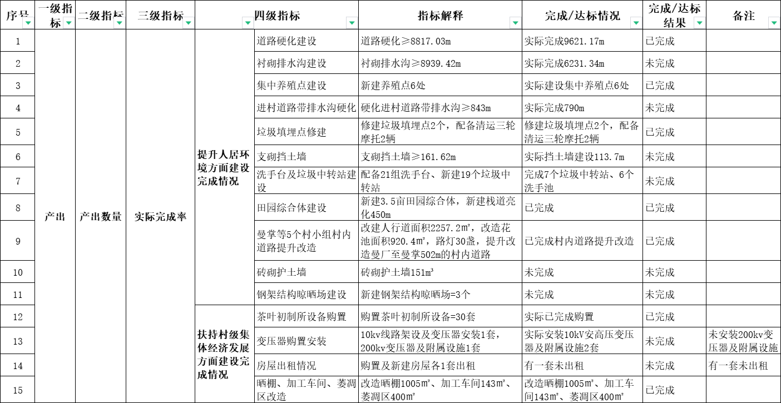

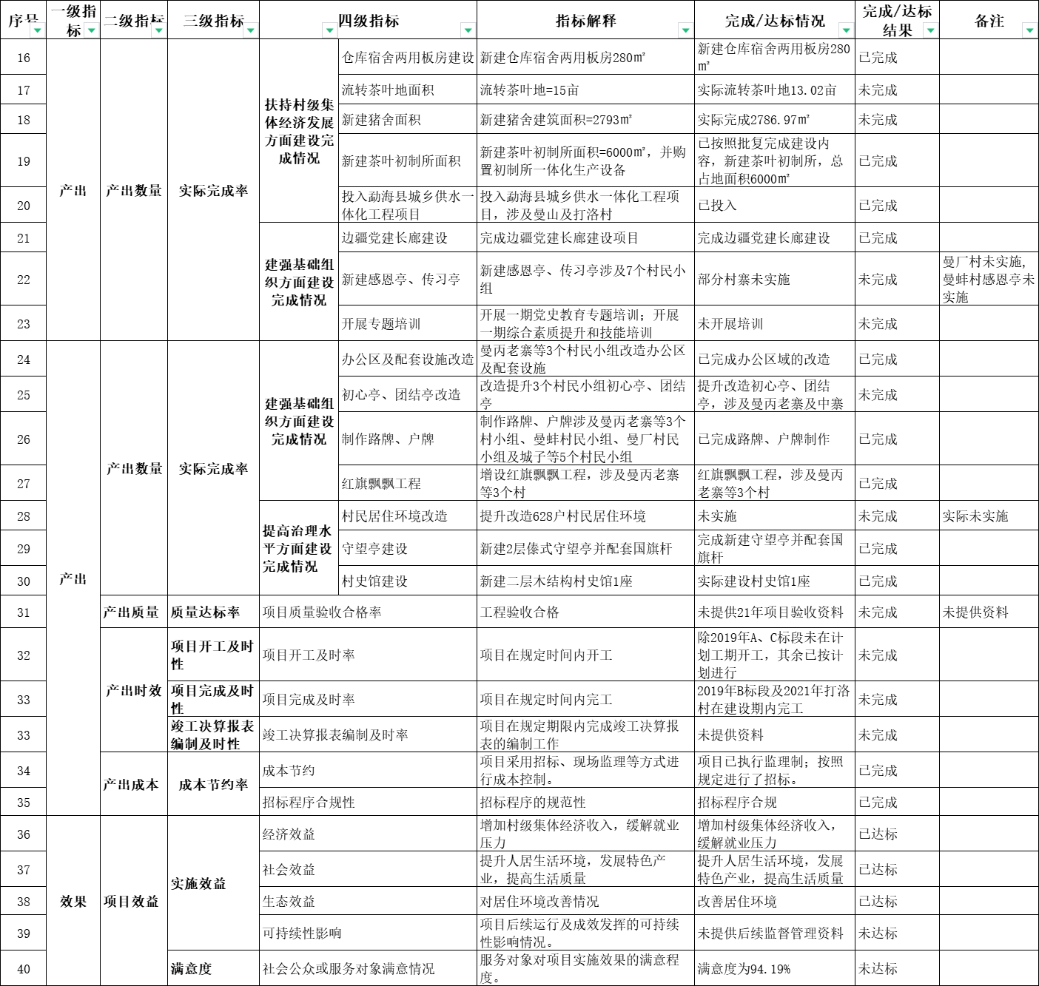

四、主要经验及做法

1.为加强2019年-2021年打洛镇曼夕村等7个村寨边疆党建长廊“四位一体”建设试点项目建设，保障项目建设顺利实施，单位成立了领导小组，明确了各方职能职责，高质量、严要求的管理体制加快了项目建设，提高了工程管理质量，及时准确报送了进度信息，保障了项目及时投入使用。

2.2019年-2021年打洛镇曼夕村等7个村寨边疆党建长廊“四位一体”建设试点项目通过委托招标公司采用公开招标、竞争性谈判的方式确定施工及监理单位，项目建设成本得到有效控制。

五、存在的问题和建议

**（一）存在的问题**

1.项目绩效管理工作不到位

①中国共产党勐海县委员会组织部未建立执行绩效运行跟踪监控制度、未制定相关绩效考核办法，绩效管理工作开展不到位；

②未按项目实施内容设置绩效指标，绩效指标与实际工作内容情况不相符，绩效指标设置不合理。如：2019年“四位一体”项目设置了“新建洗手台、新建垃圾中转站及配套设施≥19套”的指标，与实际批准建设内容不匹配。

③所提供的项目绩效支出自评表未按照要求填列指标值度量单位（套、个、平方米等），对项目指标完成情况不好衡量及考核，绩效指标填列不规范。

2.未按计划时间完成项目建设

根据提供的开工令、工程合同、完工情况等资料，因雨季影响以及推迟了项目进场施工时间，导致部分项目未能在计划工期内开工以及完成项目建设，具体情况见下表：



3.项目未按规定时间进行工程结算审计以及开展竣工财务决算报表的编制工作

经审核，2020-2021年“四位一体”项目尚未按照《建设工程价款结算暂行办法》以及《基本建设项目竣工财务决算管理暂行办法》（财建〔2016〕503号）的规定及时开展工程结算审计以及项目竣工财务决算报表编制工作，不利于项目成本的最终认定。

4.项目档案管理不规范

根据现场审计以及绩效资料提供情况，单位存在项目档案资料未归集、统一管理；项目人员变动频繁，资料交接程序不到位，资料混乱等的情况。截至目前，尚未提供2021年“四位一体”项目完工验收资料等。

## （二）建议和改进举措

1.建议项目主管部门及时制定绩效跟踪考核办法等制度，健全和完善预算绩效管理全过程监控机制，加强预算执行过程中的绩效运行跟踪监控管理，对绩效目标实现程度和预算执行进度实行“双监控”，对发现的问题分析原因并及时整改。

2.建议单位加强项目资金管理，根据规定专款专用，因特殊情况确需调整专项资金使用单位、变更项目内容或者调整预算的，应当按规定的程序报批。

3.建议单位按照《建设工程价款结算暂行办法》及《基本建设项目竣工财务决算管理暂行办法》的相关规定，及时对完工工程进行工程结算、编制决算报表。

4.建议建设单位加强工程档案管理工作，抓紧汇集工程建设各项资料，将工程档案、资料、文件收集整理齐全，完善相关手续，按规定立卷归档保存。

5.建议单位采取业务培训、考察交流、现场指导等形式加强绩效评价相关知识的学习和培训，在实际工作中不断积累经验，不断提高预算绩效管理工作水平和绩效自评工作质量。

**（此页无正文）**

**附件：2019年-2021年打洛镇曼夕村等7个村寨边疆党建长廊“四位一体”建设试点项目绩效评价指标及评分表**

|  |  |
| --- | --- |
| **云南信立会计师事务所有限公司** | **中国注册会计师：** |
|  | **中国注册会计师：** |
|  |  |
| **中国·昆明** | **二〇二二年十一月十日** |